décrire des images 1

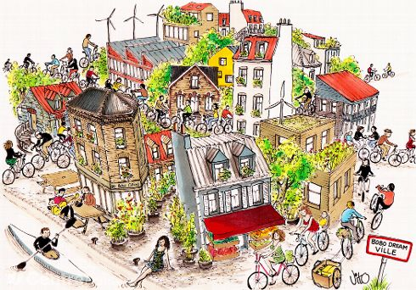

|  |
| --- |
|  |

décrire des images 2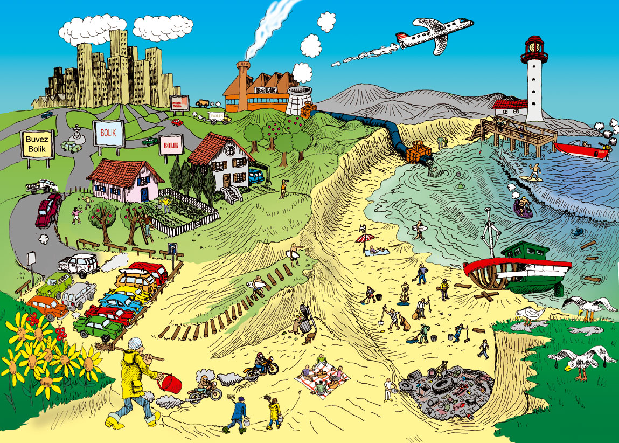

|  |
| --- |
|  |

décrire des images 3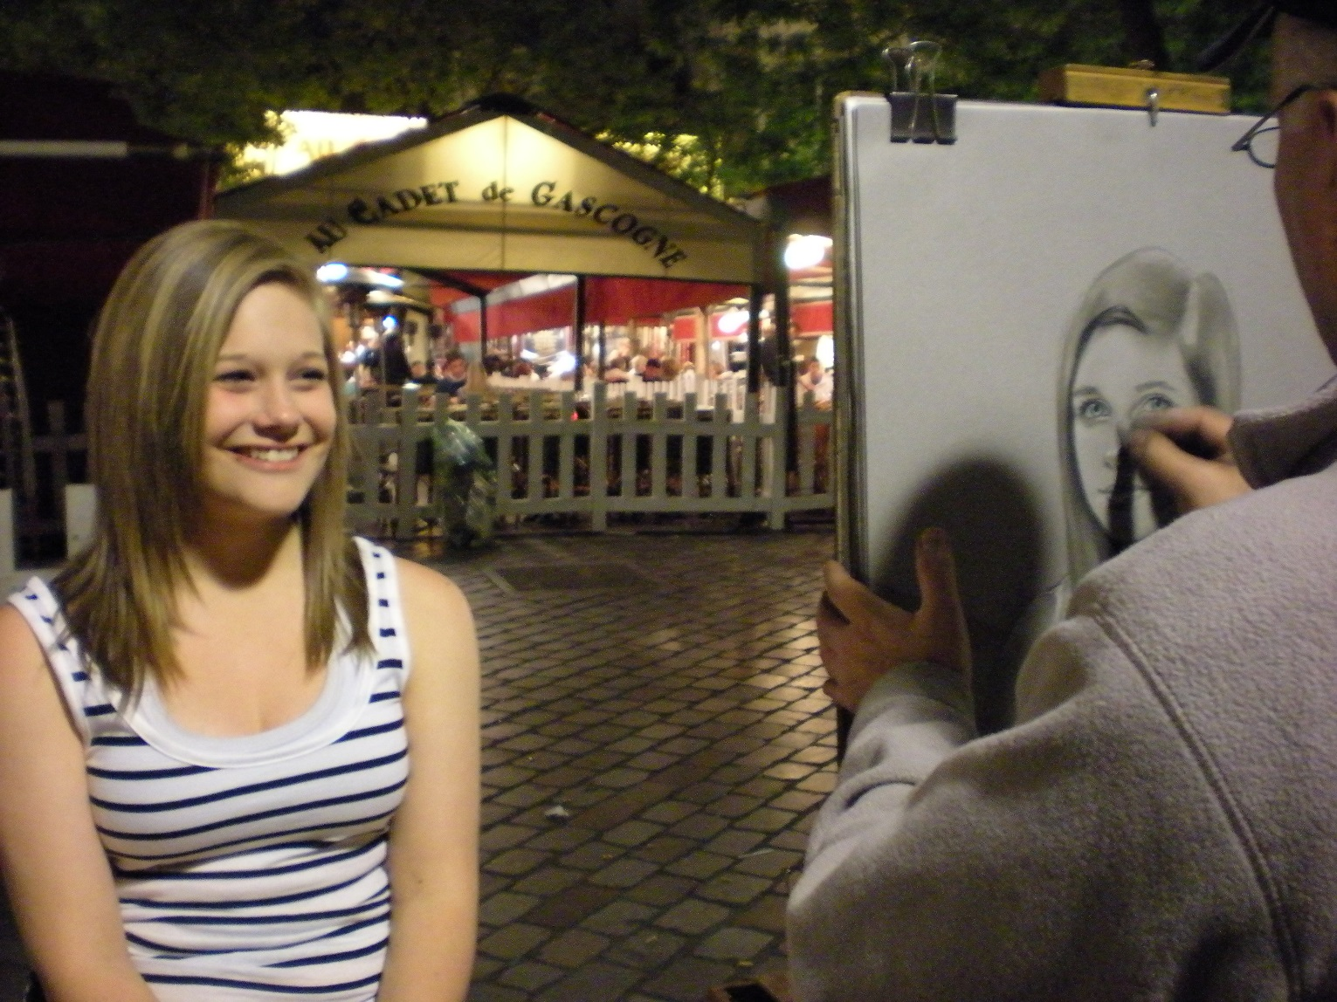

|  |
| --- |
|  |

décrire des images 4

  
  
  